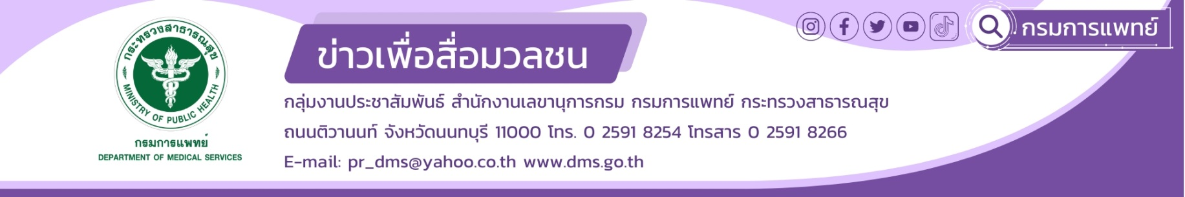

**กรมการแพทย์แนะดูแลกลุ่มเสี่ยงรับมืออากาศเปลี่ยนแปลงลมหนาวมาเยือน**

กรมการแพทย์เตือนผู้สูงอายุ เด็กเล็ก และผู้ที่มีโรคประจำตัวเรื้อรัง เป็นกลุ่มเสี่ยงที่จะเกิดโรคระบบทางเดินหายใจในช่วงอากาศเปลี่ยนแปลง ด้วยการสวมใส่เสื้อผ้าหนาๆ ออกกำลังกายสม่ำเสมอ รับประทานอาหารร้อน ดื่มน้ำอุ่น และนอนหลับพักผ่อนให้เพียงพอ

**นายแพทย์ณัฐพงศ์ วงศ์วิวัฒน์** **รองอธิบดีกรมการแพทย์** กล่าวว่า ในช่วงนี้มีอากาศเปลี่ยนแปลงในบางพื้นที่ อุณหภูมิลดลง อากาศเย็นลง และในบางพื้นที่ก็ยังมีฝนตกด้วย ซึ่งครั้งอาจเกิดขึ้นแบบฉับพลัน หากร่างกายปรับตัวไม่ทันอาจทำให้เกิดโรคต่างๆ ได้ จึงต้องระมัดระวังเป็นพิเศษ โดยเฉพาะในกลุ่มเด็กเล็ก ผู้สูงอายุ และผู้ที่มีโรคประจำตัวเรื้อรัง ถือว่าเป็นกลุ่มเสี่ยงที่มักได้รับผลกระทบต่อสุขภาพได้ง่าย อาทิ โรคระบบทางเดินหายใจ เช่น ไข้หวัด ไข้หวัดใหญ่ ปอดบวม หัด ดังนั้น พ่อ แม่ ผู้ปกครอง และผู้ที่ดูแลผู้สูงอายุ จึงต้องมีความเข้าใจและรู้จักการดูแลสุขภาพให้ปลอดภัยจากโรคต่างๆ ในช่วงที่อากาศเปลี่ยนแปลง

ข้อแนะนำสำหรับประชาชนในการดูแลสุขภาพตนเองและบุคคลในครอบครัวช่วงที่อากาศเปลี่ยนแปลง กลุ่มเด็กเล็กควรกินอาหารที่มีประโยชน์ครบ 5 หมู่ สำหรับผู้สูงอายุควรรักษาอุณหภูมิของร่างกายให้อบอุ่นอยู่เสมอ โดยการสวมใส่เสื้อผ้าที่มีความหนาเพียงพอ ห่มผ้าให้ร่างกายอบอุ่น หลีกเลี่ยงการอยู่ในสถานที่ที่มีอากาศเย็น เคลื่อนไหวร่างกายบ่อยๆ รับประทานอาหารร้อนๆ และหลากหลายให้ครบ 5 หมู่ ดื่มน้ำอุ่นวันละ 6 – 8 แก้ว และนอนหลับพักผ่อนอย่างเพียงพอ

นอกจากนี้ยังพบปัญหาเกี่ยวกับผิวหนังในผู้สูงอายุ เช่น ผิวแห้ง ผิวหนังอักเสบและคัน เนื่องจากผู้สูงอายุมีไขมันใต้ผิวหนังน้อยและต่อมไขมันทำงานลดลง ทำให้ผิวหนังสูญเสียความชุ่มชื้นได้ วิธีป้องกันคือไม่ควรอาบน้ำบ่อยและอุ่นจัดเกินไป ทาโลชั่นหรือน้ำมันทาผิวหลังอาบน้ำ ระวังโรคระบบไหลเวียนโลหิตหรือโรคประจำตัวกำเริบ เช่น โรคหลอดเลือดหัวใจตีบ โรคหลอดเลือดสมอง และโรคความดันโลหิตสูง เป็นต้น ควรดูแลร่างกายให้อบอุ่น ไม่รับประทานอาหารที่มีรสจัด ออกกำลังกายสม่ำเสมอ รับประทานยาโรคประจำตัวให้ครบตามแพทย์สั่ง สำหรับผู้ที่มีปัญหาปวดข้อเรื้อรังอุณหภูมิที่ลดลงอาจจะกระตุ้นให้เกิดการอักเสบ เช่น โรคเก๊าต์ ควรทำให้ร่างกายมีความอบอุ่นอยู่เสมอ ถ้ามีอาการไข้หวัดควรสวมใส่หน้ากากอนามัย เพื่อป้องกันการแพร่กระจายของโรค หมั่นล้างมือบ่อยๆ และหลีกเลี่ยงสถานที่ชุมชนแออัด

**************************************

#กรมการแพทย์ #อากาศเปลี่ยน -ขอขอบคุณ-

31 ตุลาคม 2566